GUIA 02. INDUCCIÓN APRENDIZ SENA
Aprendiz: Yedinson Ortiz Cenon
Grado: 10

Actividad
- Describa con sus propias palabras en su rol como aprendiz la Misión y la Visión del Sena (en una hoja mínimo un párrafo de 250 palabras)
Misión:
“ se encarga de ayudar en la inversión y desarrollo tanto técnico como social a los trabajadores colombianos”
Visión:
“el será una entidad de clase mundial tras la formación profesional, tecnológica e innovación al servicio de personas tras la efectividad de empleo como al sector educativo como media y superior”
- Elabore un cuadro de conceptos Explicando los principios y valores éticos.
Concepto | Información
Principios | El “SENA” asumirá la vida del aprendiz para garantizar su mañana, protegiendo su dignidad con su debido respeto y dándole así una libertad dónde el aprendiz asumirá sus actos y responsabilidades reconociendo, valorando y tratando de manera digna A todas las personas con sus virtudes y defectos sin importar su condición o labor
Valores | El “SENA” con sus usuarios internos e externos y con todos los organismos de control estables y ciudadanos se constituye en un valor rector de estas relaciones. También busca ejercer la búsqueda de la verdad como ejemplo del comportamiento real de los diversos actores de la institución.
Nota: el anterior información
Fue echa a partir de
diversa información
Para comprenderlas mejor.

- Describa los símbolos del SENA.
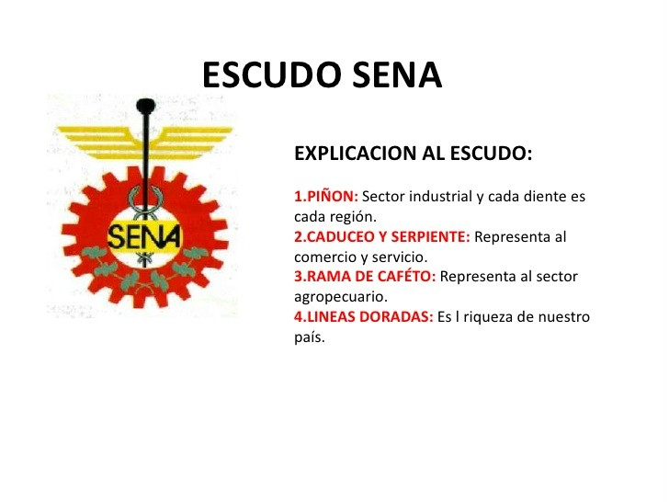
“este escudo lo describiría Como

Un símbolo de unión e igualdad para todos los sectores de mayor a menor económico, teniendo igual educación y respeto.
La bandera del SENA lo describiría como el un símbolo de paz y tranquilidad para la institución.

- En una hoja dibuje lo que significa Para usted el Himno del SENA.
